- Tujuan
Memberikan panduan dalam pengisian hot water agar dilakukan dengan baik dan benar

- Ruang Lingkup
Semua kegiatan yang berhubungan dengan pengisian hot water.

- Penanggungjawab
  - Manager Pemastian Mutu bertanggung jawab untuk mengesahkan dan menjamin instruksi kerja dan dilaksanakan dengan baik.
  - Asisten Manager Utility bertanggung jawab memeriksa, menyetujui dan memastikan instruksi kerja dilaksanakan dengan baik
  - Supervisor Sistem Tata Udara & Dust Collector bertanggung jawab menyusun, mengkaji secara berkala, dan memastikan bahwa instruksi kerja ini dilaksanakan secara konsisten, baik dan benar
  - Pelaksana yang terkualifikasi bertanggung jawab untuk:
- Melakukan pengisian hot water sesuai dengan instruksi kerja yang berlaku
- Melaporkan penyimpangan yang terjadi selama pemeliharaan

- Definisi
  - Hot Water dihasilkan oleh air yang melewati PHE (Plate Heat Exchanger) yang dialiri steam sehingga air akan panas, lalu akan didistribusikan ke seluruh Heating Coil AHU dan Heating Coil Unit yang berada di Gedung Pharma Kimia Farma Plant Banjaran.

- Referensi
  - Cara Pembuatan Obat yang Baik Tahun 2024
  - Cara Pembuatan Kosmetika yang Baik Tahun 2020
  - Cara Pembuatan Obat Tradisional yang Baik Tahun 2021
  - Manual Book Operational PHE (hot water)

- Alat dan Bahan
-

- Instruksi Kerja

  - Pengamanan
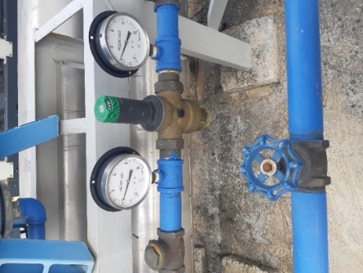
    - Pastikan tekanan air sudah benar-benar 0 pada saat akan melakukan pengisian hot water

    - Pastikan valve dari soft water masih tertutup
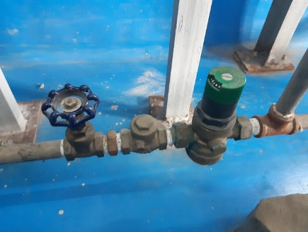
    - Pastikan pressure reducing valve sudah diset untuk tekanan 2-3 bar

  - Pengisian Hot Water
    - Buka valve dari soft water untuk mengisi hot water
    - Buka bypass valve sedikit demi sedikit apabila tekanan belum mencapai 2-3 bar
    - Pastikan tekanan air sebelum dan sesudah pressure reducing valve mempunyai tekanan yang sama

- Daftar Lampiran
Lampiran | Kode Dokumen | Revisi | Judul Dokumen | Tanggal Efektif
- | - | - | - | -

- Sejarah Revisi dan Review
Kode Dokumen | Revisi | Tanggal Efektif | Perubahan | Alasan
I-EM-04-054 | 00 | 1 Agustus 2018 | - | Dokumen Baru
I-EM-04-054 | 01 |  | - Perubahan Definisi  - Perubahan Referensi | Menyesuaikan Kondisi di lapangan

- Daftar Distribusi Dokumen
Asli: SSDR
Controlled Copy:
1. | AMUT
2. | SUDC

